# В Курской области внесены изменения в коронавирусные ограничения

Губернатор Курской области Роман Старовойт по видеоконференцсвязи пообщался с представителями предприятий общественного питания. Рестораторы обратились к главе региона с просьбой пересмотреть действующие в области ограничения по времени работы кафе, баров и ресторанов, так как эта сфера бизнеса терпит серьезные убытки.

«Ещё в первую волну ковида мы начали перестраивать свой бизнес под существующие реалии: развивали доставку, оптимизировали расходы, аренду, персонал. Да, мы получили помощь от государства и работали в надежде на предстоящие новогодние праздники, что возможная в эти дни выручка поможет минимизировать накопившиеся долги и сохранить бизнес. Но с введением новых ограничений наши усилия сошли на нет», - сообщил глава представительства Федерации рестораторов и отельеров России в г. Курске и Курской области Константин Харитонов.

По данным рестораторов, падение товарооборота в сфере достигло от 60 до 90%, а в ночных заведениях - 100%, так как общепиту запрещено работать с 23.00 до 06.00 часов. Кроме того, из индустрии гостеприимства идёт отток квалифицированных кадров.

По итогам встречи, на оперативном штабе принято решение **с 25 до 30 декабря на час продлить работу предприятий общественного питания - до 24:00. В новогоднюю ночь рестораны и кафе будут работать до 2 часов ночи.**

«Проведение корпоративов, дискотек, развлекательных мероприятий вообще запрещены. Услуги будут оказываться исключительно по питанию», - отметил Роман Старовойт.

Также на оперативном штабе продлили самоизоляцию курян в **возрасте 65+ до 7 февраля** и рассмотрели возможность возврата школьников к очному обучению после зимних каникул. По данным регионального комитета образования, сейчас из 116 тысяч учеников болеют 510 детей. При этом 293 школы обучают в очном режиме. Губернатор отметил, что если до 11 января эпидситуация ухудшится, то решение может быть изменено.

В ближайшее время в регионе планируется развернуть дополнительно почти 360 коек для больных коронавирусом. Сегодня начала приём пациентов перепрофилированная Тимская ЦРБ на 110 мест. В течение недели предполагается завершить работы в городской больнице №1 в Курске. Там готовят 206 коек. Ещё 153 койки откроют в начале января в городской больнице №4.

[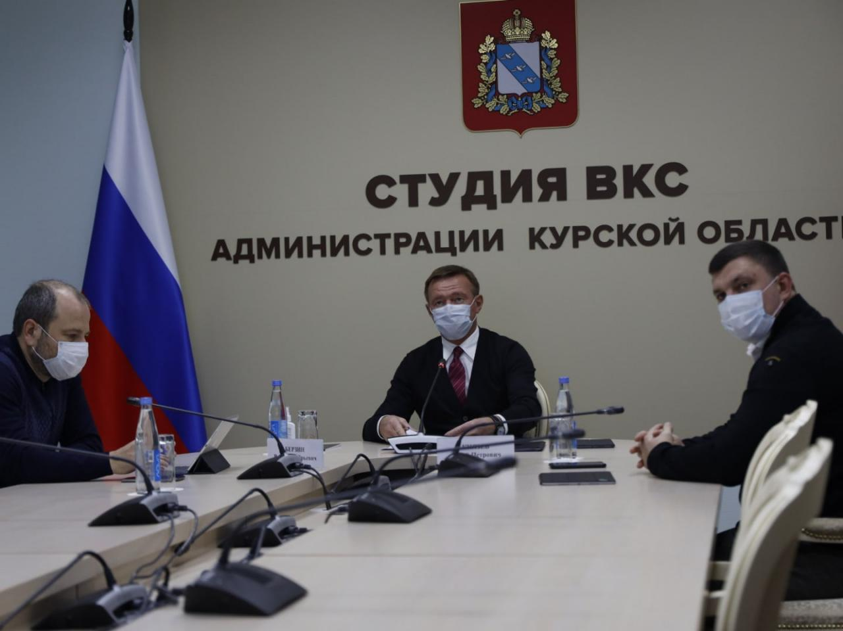](http://adm.rkursk.ru/files/13/images/114791_53_118269.jpg)